

**COMPONENTES DE LA CELULA Y SUS ORGANELOS**

*Christina Maily De León Rivera*

*Componentes de la célula y sus organelos*

*1er parcial*

*microanatomia*

*Agenor Abarca Espinosa*

*Licenciatura en Medicina*

*Humana 1er . Semestre*

*Comitán de Domínguez, Chiapas a 30 de agosto de 2024*

Definición de la célula

La célula es el componente básico de todos los seres vivos. El cuerpo humano está compuesto por billones de células. Le brindan estructura al cuerpo, absorben los nutrientes de los alimentos, convierten estos nutrientes en energía y realizan funciones especializadas.

Definición de los orgánulos

Los orgánulos son estructuras especializadas dentro de la célula eucariota que desempeñan funciones específicas (los “órganos internos” de la célula).

Clasificación

Orgánulos **unidos a la membrana:** Membrana plasmática, núcleo, aparato de Golgi retículo endoplásmico, mitocondrias, lisosomas peroxisomas, vacuolas

Orgánulos **no unidos a la membrana:** Ribosomas, centriolos Núcleos, Proteasomas, Flagelos/cilios

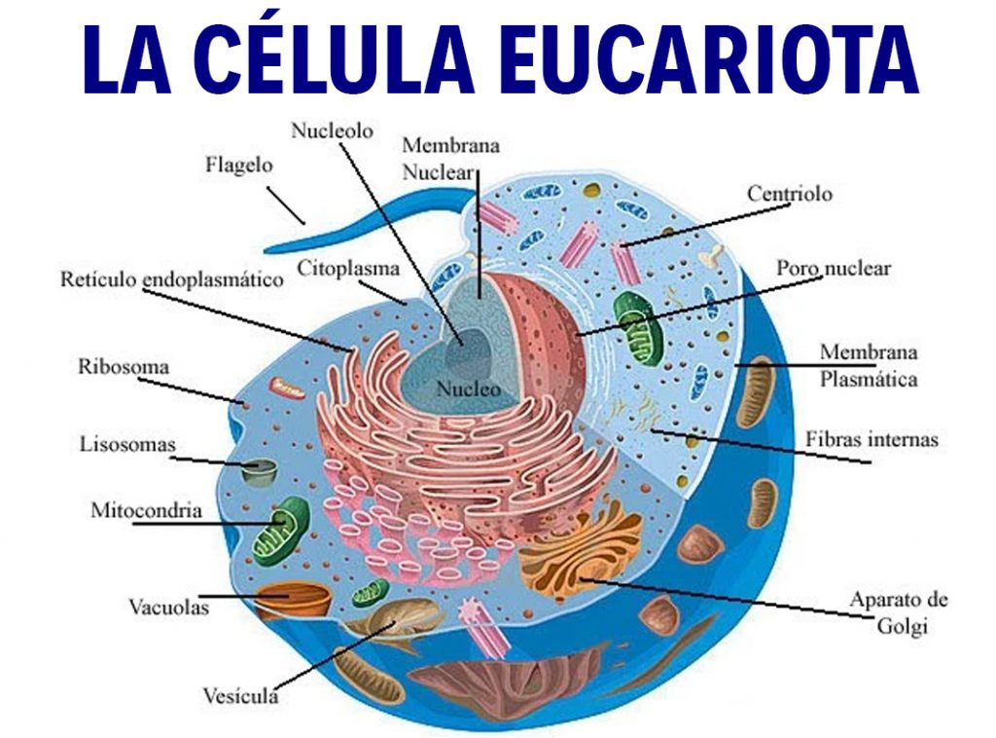

Núcleo

**Estructura:**

Rodeado por una envoltura nuclear: un conjunto de dos bicapas lipídicas con canales proteicos (poros nucleares) con un espacio perinuclear entre ellas, el interior del núcleo está lleno de nucleoplasma (de composición similar al citoplasma). Los cromosomas se encuentran dentro del nucleoplasma.

**Funciones:**

* Transcripción (ADN → ARN) y regulación transcripcional
* Modificación post-transcripcional del ARN
* Transporte del ARN al citoplasma a través de los poros nucleares
* Replicación del ADN
* Protección del ADN contra las enzimas y los productos metabólicos de la célula

**Nucléolo**

Estructura más grande dentro del núcleo, compuesto por ADN, ARN y proteínas

Funciones: Biogénesis del ribosoma, formación de partículas de reconocimiento de señales

**Membrana Plasmática:** Membrana que limita a las células vivas. Regula movimiento de materiales a través de la membrana, ayuda a conservar la forma y en comunicación.

**Retículo endoplásmico**

Estructura:

Una red de sacos con membrana conocidos como **cisternas**y **túbulos,** se mantienen unidos por el cito esqueleto, continúa con la membrana externa de la envoltura nuclear

**Retículo endoplásmico rugoso**

Función:

* Síntesis, plegado de proteínas y síntesis de proteínas integrales de membrana que pasan a formar parte de la membrana plasmática
* Empaquetar las secreciones celulares
* Producción de proteínas secretoras para la excreción celular, y adición de oligosacáridos ligados a N a las proteínas lisosomales y de otro tipo

**Retículo endoplásmico liso**

Función:

Síntesis de lípidos y esteroides para la excreción; Desintoxicación de drogas y venenos.

Ejemplos:El retículo sarcoplásmico es un retículo endoplásmico liso que se encuentra en los miocitos: almacenan calcio, que se libera para provocar la contracción muscular

**Aparato de Golgi**

Estructura:

Un conjunto de discos aplanados con membrana (cisternas), se originan en grupos vesiculares que brotan del retículo endoplásmico, suele encontrarse cerca del núcleo.

Funciones:

* Recogida y envío de las proteínas recibidas del retículo endoplásmico
* Formación de proteoglicanos
* Clasificación, envasado y procesamiento de las secreciones celulares en vesículas:

**Red Cis-Golgi:** Recepción de proteínas del retículo endoplásmico en las vesículas de la membrana, etapas tempranas de la modificación postraduccional de las proteínas

**Red Trans-Golgi:**modificación tardíay empaquetamiento de proteínas en vesículas para uso interno o exocitosis

**Mitocondria**

Estructura**:**

Unida por una doble membrana (bicapa lipídica interna y externa con proteínas) espacio intermembrana entre las dos capas, la membrana interna forma crestas (pliegues), la matriz es el espacio entre las crestas.

Funciones:

Importante para la fosforilación oxidativa y la producción de energía en forma de ATP, Ciclo de Krebs (ciclo del ácido cítrico): proceso clave en la generación de ATP, Oxidación de ácidos grasos (β-oxidación), Producción de acetil-CoA,Cetogénesis

**Vacuolas**

Estructura: Grandes sacos con membrana formadas por la coalescencia de pequeñas vesículas unidas a la membrana.

Funciones: Almacenar residuos, agua, solutos y enzima, aislar las toxinas del resto de la célula, mantener el pH, asisten en la exocitosis y endocitosis

**Lisosomas**

Funciones:

Vesículas esféricas unidas a la membrana que contienen enzimas hidrolíticas, pueden descomponer proteínas, ácidos nucleicos, carbohidratos y lípidos, sistema de eliminación de residuos, digieren materiales que están dentro (autofagia) y fuera (endocitosis) de la célula.

**Peroxisomas**

Orgánulos oxidativos unidos a la membrana

Función en la reducción de especies reactivas de oxígeno: El peróxido de hidrógeno se forma a partir del oxígeno molecular y el hidrógeno de los compuestos orgánicos. El peróxido de hidrógeno es utilizado por la catalasa para reducir otros compuestos, y se produce agua.

## Orgánulos No Unidos a Membranas

### Ribosomas

**Estructura:**

Consisten en subunidades ribosómicas pequeñas y grandes, procariotas: 30S y 50S, Eucariotas: 40S y 60S, cada subunidad está formada por ARN ribosómico y proteínas, presente en el citosol, como parte del retículo endoplásmico rugoso, y en las mitocondrias

**Funciones:** Traducción del ARN y síntesis de proteínas, plegado de proteínas

**Proteasomas**

Funciones

Complejos proteicos, contienen enzimas conocidas como las proteasas (rompen uniones peptídicas), degradan las proteínas innecesarias o dañadas.

**Flagelos y cilios**

Funciones: Estructuras citoesqueléticas basadas en microtúbulos, responsables del movimiento y de las funciones sensoriales, los espermatozoides utilizan los flagelos para su propulsión, las células epiteliales utilizan los cilios para la quimio, el termo y la mecanosensación.

**Microtúbulos:**

Tubos huecos compuestos de subunidades de la proteína tubulina. Sostén estructural, participan en el movimiento de orgánulos y división celular; componente de cilios, flagelos y centriolos.

**Microfilamentos:**

Estructuras sólidas en forma de bastón formadas por la proteína actina. Sostén estructural, participan en el movimiento celular y de sus orgánulos y en la división celular.

**Centriolos**

Organelo cilíndrico compuesto por la proteína tubulina, tripletes de microtúbulos cortos dispuestos en un cilindro, un par de centriolos unidos forma un **centrosoma**.

Funciones:

* División celular (formación del huso en la mitosis)
* Organización celular:
* Anclaje del citoesqueleto.
* Organización de los microtúbulos en el citosol y determinación de la disposición espacial.
* Producción, disposición y función de los cilios y los flagelos.

**DIFERENCIA DE LA CELULA ANIMAL Y VEGETAL**

La célula animal es una célula eucariota caracterizada por la presencia de núcleo, membrana plasmática y citoplasma. Se diferencia de la célula vegetal por la ausencia de pared celular y cloroplastos. Además, se pueden encontrar vacuolas más pequeñas y más abundantes en comparación con las de una célula vegetal.

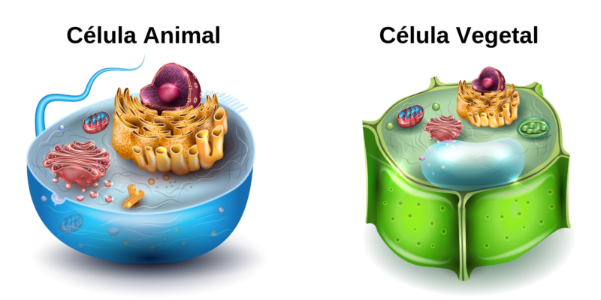

BIBLIOGRAFIAS

BIBLIOTECA: MEDLINE PLUS

LITERATURA, HISTOLOGÍA DE ROSS, EDICIÓN 8

BIBLIOTECA: EL MUNDO

Lecturio histologia